La Biología: Ciencia de la Vida y sus Fundamentos
1. Definición de Biología
La Biología (del griego bios, “vida”, y logía, “estudio de”) es la ciencia natural que estudia la vida y los organismos vivos.
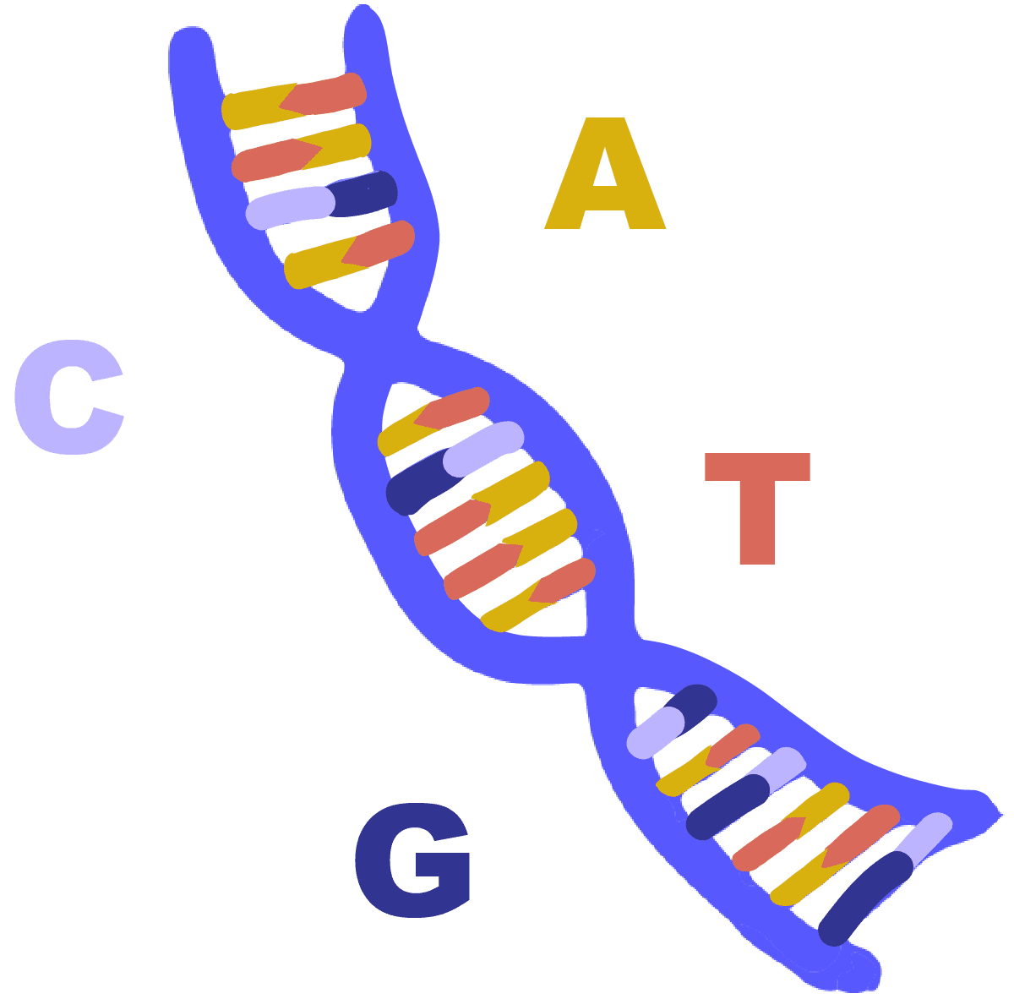
Analiza sus características, clasificación, comportamiento, origen, evolución, distribución y funciones.
En resumen:
La biología busca entender cómo funciona la vida en todas sus formas.

2. Ramas de la Biología
La biología abarca múltiples áreas especializadas que se enfocan en distintos aspectos de los seres vivos:

3. Métodos de Estudio (Método Científico)

La biología utiliza el método científico para generar conocimiento confiable:
- Observación: Identificar un fenómeno o problema.
- Planteamiento del Problema: Formular una pregunta clara.
- Hipótesis: Propuesta de una explicación posible.
- Experimentación: Realizar pruebas para comprobar la hipótesis.
- Análisis de Resultados: Interpretar los datos obtenidos.

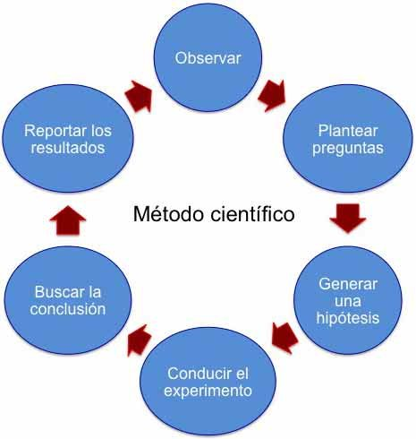
Conclusión: Aceptar o rechazar la hipótesis. Si se verifica, puede convertirse en una teoría.

4. Importancia y Relación con Otras Ciencias
Importancia:

- Nos permite comprender la vida y su funcionamiento.
- Aporta bases para la medicina, agricultura, biotecnología y conservación ambiental.
- Ayuda a enfrentar retos globales como el cambio climático y la pérdida de biodiversidad.

Relación con otras ciencias:

Conclusión
- La biología es una ciencia esencial que explica cómo surge, cambia y se mantiene la vida.
- Conocerla nos permite cuidar mejor de nuestro cuerpo, nuestro entorno y el planeta.

